## EJ1:

Creamos una cuenta en IBM BlueMix e instalamos el CLI de la aplicación.



A continuación, desplegamos la aplicación en nuestra cuenta con el comando push y el identificador único testEnvmrp:

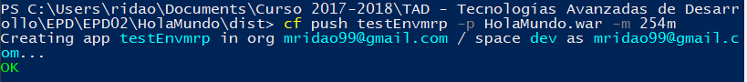

Concluido el despliegue, se nos muestran los mensajes de confirmación:

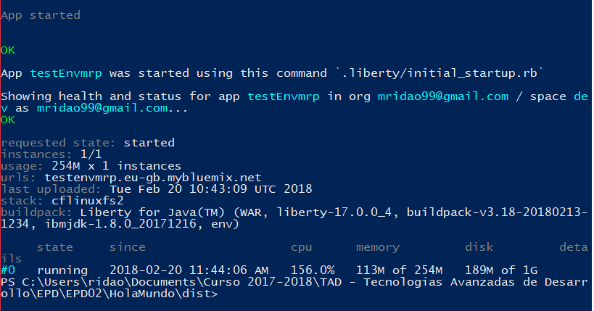

Y la aplicación aparece en la url <https://testenvmrp.eu-gb.mybluemix.net/> , así como en nuestro dashboard de BlueMix:

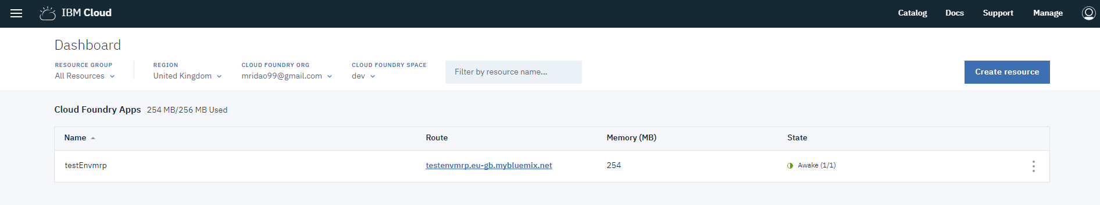

## P1:

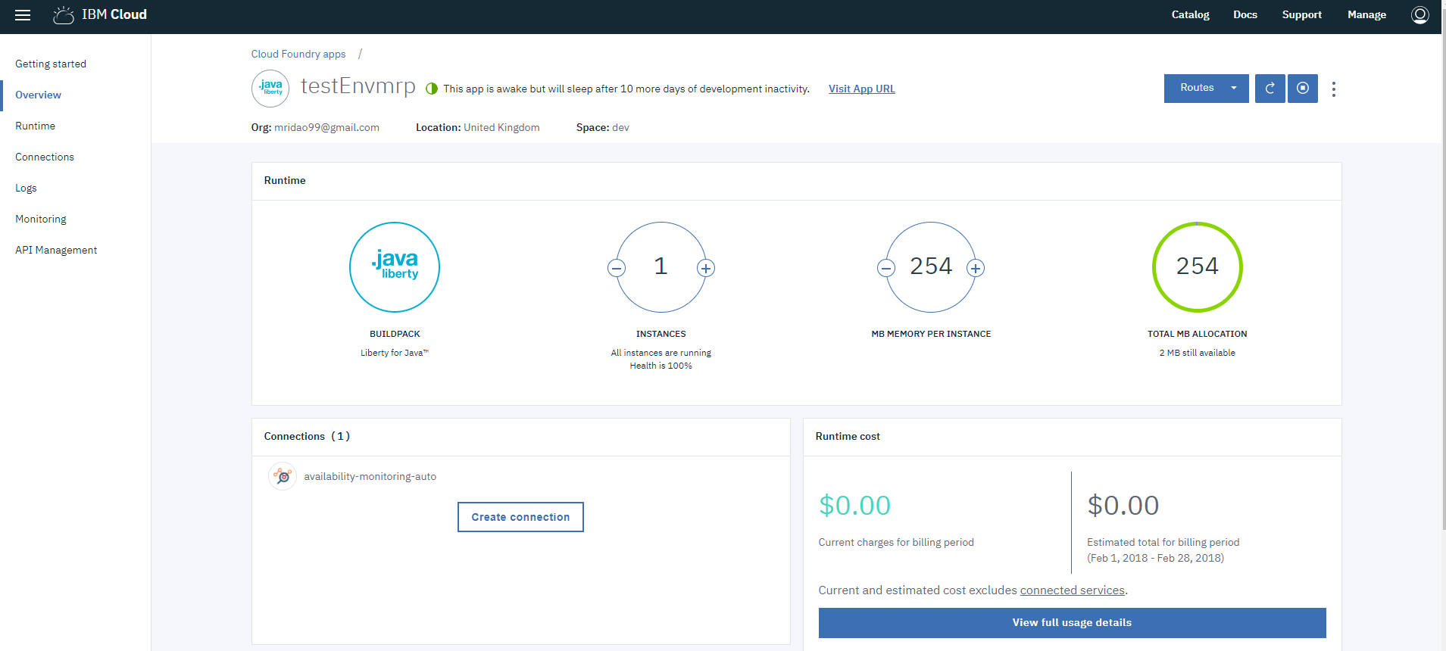

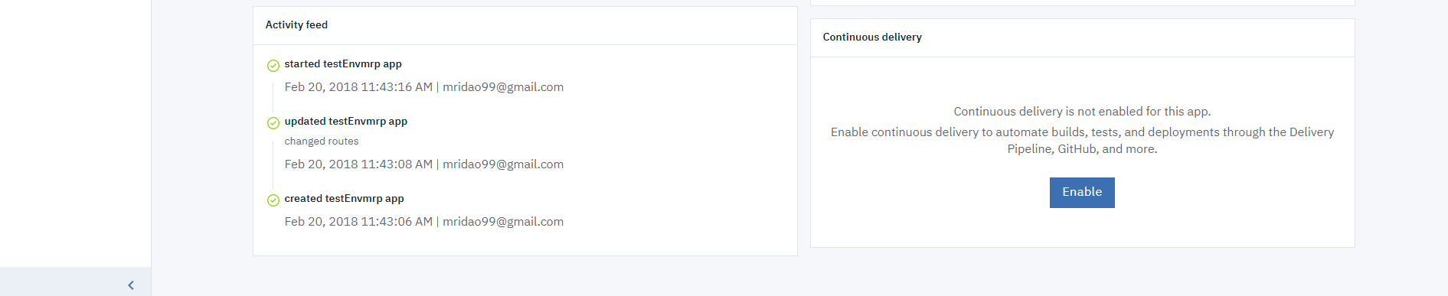

## P2:

Creamos un index.jsp para sustituir al index.html y le añadimos una modificación al HTML de la aplicación

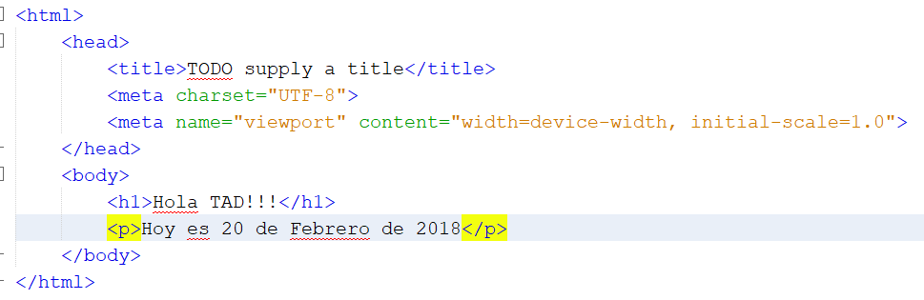

Volvemos a desplegar mediante el comando push:

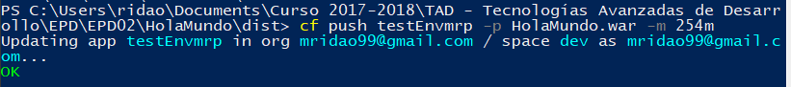

La aplicación modificada está ahora disponible en la misma URL de antes: <https://testenvmrp.eu-gb.mybluemix.net>

